Client Side Development

Buatlah sebuah game dengan tema brick breaker, dengan spesifikasi sebagai berikut :
- Mockup game
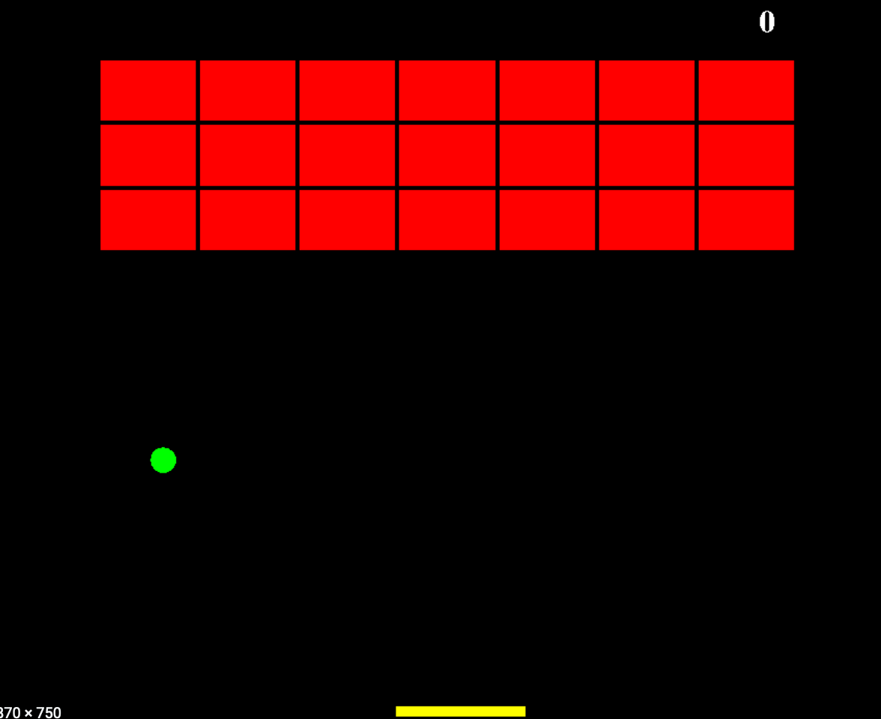
- Dibuat menggunakan canvas html5 dan javascript.
- Area permainan dengan panjang 750 px dan lebar 750 px.
- Asset yang digunakan adalah asset buatan sendiri.
- Terdapat tiga jenis “Brick” dengan level kekuatan berbeda
  - Brick merah hancur dengan satu kali collision memberikan score 1
  - Brick Kuning hancur dengan dua kali collision memberikan score 2
  - Brick hijau hancur dengan tiga kali collision memberikan score 3
- Pemain mempunyai 3 nyawa
- Jika bola jatuh tidak tepat pada bantalan kuning nyawa berkurang satu.
- Jika bola jatuh dan nyawa masih cukup game dilanjutkan, jika nyawa habis game di reset.
- Setiap kali reset atau new game susunan brick di buat random dengan ukuran lebar 7 brick ke kanan dan 3 brick ke kiri ( jumlah dan posisi brick merah kuning atau hijau di random setiap kali reset)

